宏观目录:

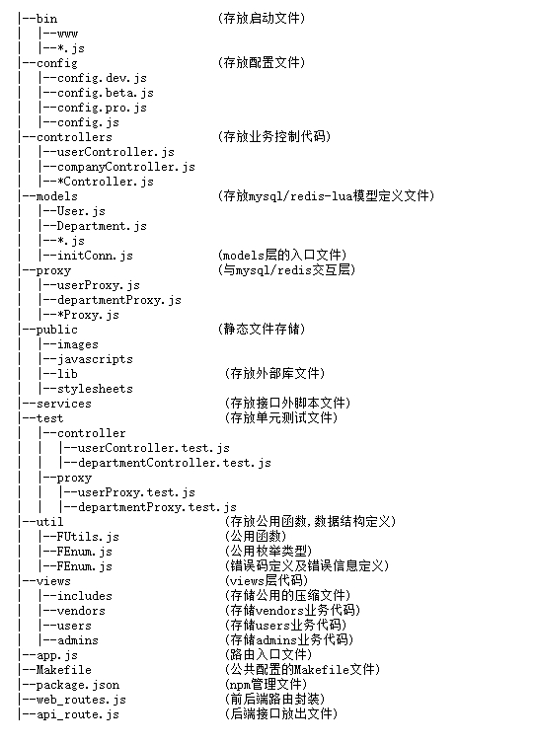

调用关系：

后端调用关系 前端调用关系

lib

images

javascripts

stylesheets

public

models

controllers

proxy

util

api_routes.js

views

web_routes.js

app.js

/bin/www